# KATA PENGANTAR

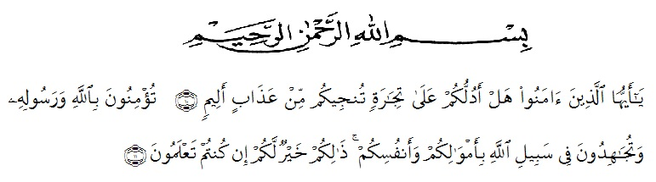

Artinya :“Hai orang-orang yang beriman, sukakah kamu aku tunjukkan suatu perniagaan yang dapat menyelamatkan kamu dari azab yang pedih? (Yaitu) kamu beriman kepada Allah dan Rasul-Nya dan berjihad di jalan Allah dengan harta dan jiwamu. Itulah yang lebih baik bagi kamu jika kamu mengetahuinya’’(As-Saff 10-11)

Dengan memanjatkan puji syukur atas kehadirat Allah SWT, karena hanya dengan limpahan rahmat, karunia dan ridha-Nya, sehingga penulis dapat menyelesaikan proposal dalam waktu yang telah ditentukan. Proposal yang ditulis berjudul **“ Pengembangan Perangkat Pembelajaran Matematika Berbasis Pendekatan Saintifik Untuk Meningkatkan Kemampuan Pemecahan Masalah Matematis Siswa MTS AL-Washliyah Kolam ”.**

Tujuan penulisan proposal skripsi ini adalah sebagai salah satu syarat dalam menyelesaikan program strata satu (S1) di Fakultas Keguruan dan Ilmu Pendidikan (FKIP) Universitas Muslim Nusantara AL Washliyah pada program studi Pendidikan Matematika. Semoga Allah SWT membalas semua kebaikan yang telah diberikan., Penulis menyadari bahwa proposal skripsi ini dapat terselesaikan berkat bantuan dari berbagai pihak. untuk itu penulis mengucapkan terima kasih kepada kedua orang tua penulis yang telah mendidik, merawat, dan membesarkan penulis, serta selalu memberikan doa dan pengorbanan serta dorongan dengan penuh perhatian sehingga penulis dapat menyelesaikan studi.

Selanjutnya penulis ingin mengucapkan terima kasih yang tulus kepada:

1. Bapak Dr. KRT. Hardi Mulyono K. Surbakti, selaku Rektor Universitas Muslim Nusantara Al-Washliyah Medan.
2. Bapak Drs. Samsul Bahri, M.Si, selaku Dekan FKIP Universitas Muslim Nusantara Al-Washliyah Medan.
3. Ibu Rahmadhani, M.Pd, selaku ketua prodi Pendidikan Matematika Universitas Muslim Nusantara Al-Washliyah Medan.
4. Ibu Darmina Ekasari Rangkuti, S.Pd, M.Pd, selaku dosen pembimbing yang telah meluangkan waktunya untuk memberikah arahan dan bimbingan serta petunjuk untuk menyusun proposal skripsi ini.
5. Ibu Supiah, S.Pd, selaku kepala sekolah Mts Al-washliyah kolam.
6. Bapak Abdul Yajid, S.Pd, selaku guru mata pelajaran matematika kelas VIII.
7. Keluarga tercinta Ayah. Ibu, dan Abang-Abangku, yang telah memberikan semangat dan dukungan yang tiada terkira.

Penulis menyadari bahwa proposal skripsi ini masih jauh dari kata kesempurnaan Penulis mengharapkan sumbangsih berupa pemikiran yang terbungkus dalam saran, kritik yang bersifat membangun demi kesempurnaan proposal skripsi ini.

Medan, 01 Juli 2021

Penulis

Charisma Devi